**НЕГОСУДАРСТВЕННОЕ ОБРАЗОВАТЕЛЬНОЕ ЧАСТНОЕ** **УЧРЕЖДЕНИЕ ВЫСШЕГО ОБРАЗОВАНИЯ** **«МОСКОВСКИЙ ФИНАНСОВО-ПРОМЫШЛЕННЫЙ УНИВЕРСИТЕТ** **“СИНЕРГИЯ”»**

|  |  |  |
| --- | --- | --- |
| **Факультет/Институт** |  | Синергия |
|  |  | (наименование факультета/ Института) |
| **Направление/специальность** |  | Информационные системы и технологии |
| **подготовки:** |  | (код и наименование направления /специальности подготовки) |
| **Форма обучения:** |  | очная |
|  |  | (очная, очно-заочная, заочная) |
|  |  |  |

**Отчет по лабораторному практикуму № 3**

|  |  |  |  |  |
| --- | --- | --- | --- | --- |
| **на тему** |  | Современные тенденции и основные задачи программного | | |
|  |  | (наименование темы) | | |
|  |  | обеспечения управления проектами | | |
| **по дисциплине** | | |  | Инструментальные средства информационных систем |
|  | | |  | (наименование дисциплины) |

|  |  |  |  |  |
| --- | --- | --- | --- | --- |
| **Обучающийся** |  | Кутыров А. А. |  |  |
|  |  | (ФИО) |  | (подпись) |
| **Группа** |  | ВБИо-204рсоб |  |  |
|  |  |  |  |  |

|  |  |  |  |  |
| --- | --- | --- | --- | --- |
| **Преподаватель** |  | Сибирев И.В. |  |  |
|  |  | (ФИО) |  | (подпись) |

Реферат по теме «Архитектура Захмана»

Архитектура Захмана названа в честь Джона Захмана, который считается «отцом EA» (EA - Enterprise Architecture).

Самое первое упоминание данной архитектуры датируется июнем 1984 года и зовётся Zachman84 (рис. 1). Она представляет собой таблицу, состоящую из 3-х столбцов и 6-ти строчек, где столбцы характеризует представления, а строчки уровень модели.

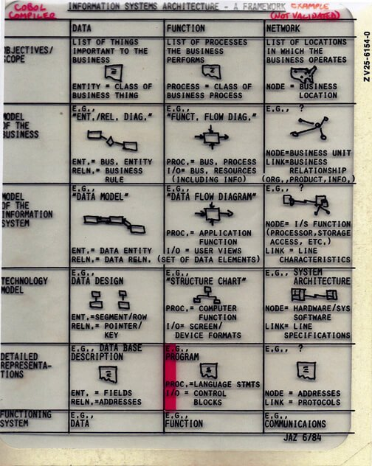

Рис. 1

Самая первая версия архитектуры была представлена в 1987 году в журнале IBM Systems Journal и состояла уже из 6-ти столбцов и 5-ти строк (рис. 2), каждая ячейка которой содержала определённый аспект проекта (бизнес-процесс, данные, приложение и т.п.).

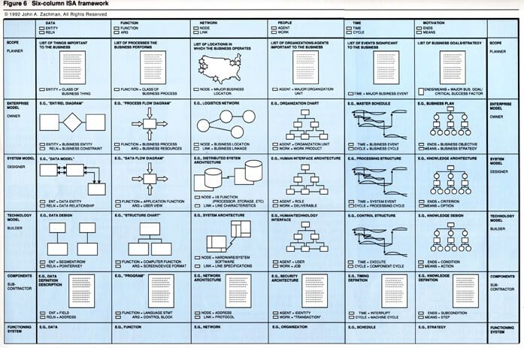

Рис. 2

В современности данные архитектура применяется для описания проекта, причём при её составлении в таблице стараются использовать максимально примитивные типы. Это сделано для упрощение понимая схемы для руководителей организаций.

Для удобства описания Захман предложил так называемую Модель архитектуры предприятия (Zachman Framework for Enterprise Architecture). Модель преследует две основные цели - с одной стороны, логически разбить все описание Архитектуры на отдельные разделы для упрощения их формирования и восприятия, с другой - обеспечить возможность рассмотрения целостной Архитектуры с выделенных точек зрения или соответствующих уровней абстракции.

Модель представляет собой таблицу, где горизонтальная ось содержит «открытые вопросы», такие как «что, как, когда, кто, где, почему». Ей соответствует 6 фундаментальных вопросов (понятия): данные, функции, дислокация, люди, время и мотивация. В зависимости от ситуации последняя колонка (мотивация) иногда не применяется, а иногда для обозначения важности её ставят самой первой.

На пересечении строк матрицы вписывается соответствующий артефакт бизнес-процесс – проектный документ, спецификация, модель. Он отвечает на вопрос, описанный в столбце (рис. 3)

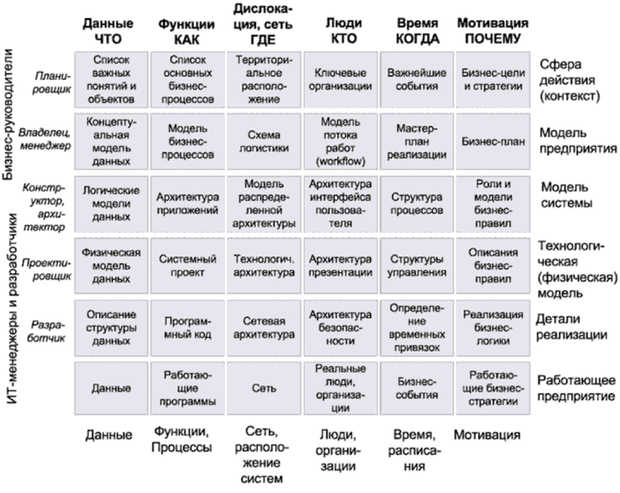

Рис.3

Перспективы (строки в таблице) могут, в частном случае, соответствовать различному уровню управления предприятием, если речь идет об архитектуре предприятия или использования информационной системы.

Две верхние строки соответствуют наиболее общим представлениям и достаточно широко описывают существующее окружение, планы и цели. Если проводить аналогию со строительством, то эти уровни содержат сведения о местонахождении и назначении постройки ("особняк" для отдыха в престижном коттеджном поселке в элитной зоне), а также диаграммы, планы и картинки, которые архитектор обсуждает с хозяином будущего дома. Следующий уровень "логической модели" уже является более конкретным, но все равно еще достаточно абстрактным. Это схемы, которые архитектор дома должен показывать подрядчикам. Аналогично, в применении к деятельности предприятия верхняя строка "Контекст" соответствует уровню интересов высшего руководства и собрания акционеров. Второй уровень соответствует интересам бизнес-менеджеров и владельцев процессов. Третий уровень - тот, на котором бизнес-менеджеры, бизнес-аналитики и менеджеры, отвечающие за ИТ, должны работать вместе. Уровни с четвертого и далее описывают детали, которые представляют интерес для ИТ-менеджеров, проектировщиков, разработчиков.

Правила заполнения модели Захмана:

* Каждая клетка таблицы независима от других, вместе они образуют функционально полное пространство для описания проекта:
* Каждая клетка содержит соответствующее описание аспекта реализации системы в виде определенной модели или простого описания;
* Базовые модели для каждой из колонок являются уникальными;
* Соответствующие модели в клетках каждого ряда в совокупности образуют полное описание системы с выбранной перспективы;
* Заполнение клеток должно проводиться последовательно «сверху вниз».

На 1-м уровне (бизнес-модель) вводятся достаточно общие основные понятия, определяющие бизнес - например, продукты и услуги, клиенты, расположение объектов бизнеса, а также формулируется бизнес-стратегия (колонка 6 мотивация). Фактически, данная строка определяет контекст всех последующих строк.

2-ая строка (концептуальная модель) предназначена для определения в терминах бизнеса структуры организации, ключевых и вспомогательных бизнес-процессов.

На 3-м уровне (логическая модель) бизнес-процессы описываются уже в терминах информационных систем, включая различные типы данных, правила их преобразования и обработки для выполнения определенных на уровне 2 бизнес-функций.

На 4-м уровне (технологическая или физическая модель) осуществляется привязка данных и операций над ними к выбранным технологиям реализации. Например, здесь может быть определен выбор реляционной СУБД, или средств работы с неструктурированными данными, или среду ООП.

На 5-м уровне (детальная реализация системы) определяется конкретная модель оборудования, топология сети, производителя и версию СУБД, средства разработки и собственно готовый программный код.

А последний, 6-ой уровень, описывает уже работающую систему.

При разборе, как заполняется каждая строчка, видна важность заполнения архитектуры сверху вниз, ведь иначе появятся несоответствия в полях, а также логическая ошибка.

Каждая колонка также имеет определённые правила заполнения. Эту структуру очень наглядно показывается на рис. 3, представленном ранее. Так, 1-ая колонка отвечает на вопрос «Что?» и определяет используемые в системе данные. На верхнем уровне достаточным будет простое перечисление основных объектов, используемых в бизнесе. Например, чтобы ответить на вопрос на 1-ом уровне (бизнес-модель) надо поставить вопрос – «Какие цели ставятся перед организацией и какой вид бизнеса планируется?», на 2-м уровне (концептуальный) «Какова общая схема данных, необходимая для достижения целей?», на 3-м (логический) «Какой общий набор сущностей, необходимых для реализации данной схемы?», на 4-м (технологическая или физическая модель) «Какие конкретные физические элементы данных используются?», на 5-м «Как именно организована база данных и хранилище данных?», а на 6-м «Какие реальные данные хранятся в системах и как они обрабатываются?». Это всё помогает наглядно показать, как будет устроен проект.

Составим вопросы для каждой колонке. Тогда для вопроса «Как?» можно составить следующие вопросы:

1. Каковы общие принципы и методы достижения поставленных целей?
2. Какие высокоуровневые процессы поддерживают достижение целей?
3. Какие функциональные возможности требуются для реализации процессов?
4. Какие технические средства используются для реализации функциональности?
5. Как конкретно выполнены прикладные программы и системы?
6. Как фактически выполняются операции и процессы?

Для вопроса «Где?» -

1. Географически какие места важны для ведения бизнеса?
2. Где находятся ресурсы и подразделения организации?
3. Локализации основных функций и служб?
4. Расположение серверов, центров обработки данных и точек присутствия?
5. Где физически размещены сетевые устройства и оборудование?
6. Текущие географические местоположения активов и ресурсов?

Для вопроса «Кто?» -

1. Кто участвует в достижении целей организации?
2. Кто взаимодействует с различными элементами системы?
3. Кого затрагивают различные роли и обязанности?
4. Кто реально управляет определенными системами и процессами?
5. Персонал и сотрудники, вовлечённые в реализацию конкретных задач?
6. Актуальная информация о сотрудниках и ролях в операционной среде?

Для вопроса «Когда?» -

1. Когда наступят важные события и моменты времени?
2. Важные временные интервалы и сроки?
3. Последовательность шагов и временных рамок?
4. Временные характеристики технических процессов?
5. Графики расписания заданий и операций?
6. Фактические значения дат и времен исполнения операций?

Для вопроса «Почему?» -

1. Зачем существуют бизнес-стратегия и миссия организации?
2. Причины существования ключевых процессов и методов?
3. Почему выбраны определенные подходы и механизмы?
4. Основания для конкретных реализаций и решений?
5. Ответственность за принятие решений по техническим аспектам?
6. Пояснения и причины текущих действий и решений?

При заполнении модели Захмана можно ориентироваться на эти вопросы. Задавайте их к своему бизнес-проекту и у вас получиться хорошая структурирования презентация, которую можно легко объяснить. Примеры модели Захмана (рис. 4-5)

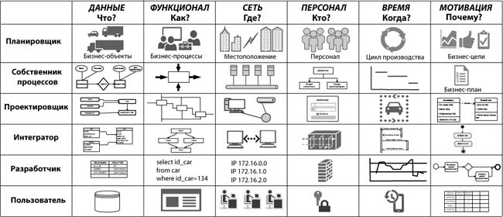

Рис. 4

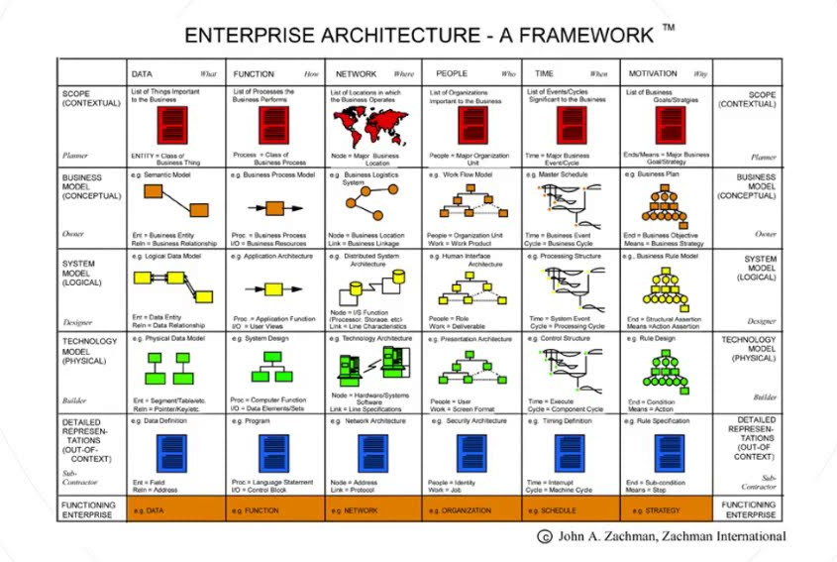

Рис. 5